Sint-Maartenspelletjes:
Via 11 opdrachten wordt de figuur van Sint-Maarten een beetje meer belicht. De link tussen de opdracht en de inhoudelijke aspecten moet wel toegelicht worden.
De klastitularis volgt zijn klas op het parcours. Aan elke stand ev. nog leerkracht of leerling van zesdes/leerlingenparlement/… inschakelen. Om het spelelement of de spanning te verhogen wordt er een klassenklassement opgemaakt: de klas die de diverse opdrachten gemiddeld snelst uitvoerde (totale tijd gedeeld door het aantal leerlingen). Deze stand kan op het einde van de voormiddag nog meegedeeld worden (klasprijs: stuk wereldwinkelcholoade om te delen…)
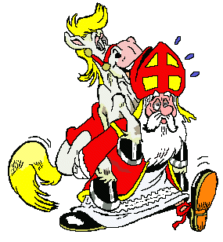
1) Als officier in het Romeinse leger wordt Sint-Maarten vaak te paard afgebeeld.
Per 2 paardje rijden: in 5 minuten zoveel mogelijk afstand van 10 meter afleggen. Paard en ruiter mogen wisselen na elke 10 meter.

2) Als bisschop was Sint-Maarten altijd in de weer om zijn bisdom verder uit te bouwen. Zijn slogan was dan ook: “non recuso laborem” (“ik schuw het werk niet”).
In 5 minuten zoveel mogelijk grassprietjes inkorten, per tien sorteren op handpalm en laten controleren door postverantwoordelijke.

3) Door al die inspanningen wist Martinus veel nieuwe parochies op te richten. Ook in
onze regio hebben veel parochies Martinus als patroonheilige.
Som 10 Sint-Maartenparochies op. Aan te vullen via hints voor helft van de punten.
Aalst, Gijzegem, Moorsel, Lede, Erpe, Bambrugge, Oordegem, Burst, Herzele,
Woubrechtegem, St-Lievens-Esse, Oombergen, Velzeke, Kerksken,…
4) Bekendst onderdeel van de Sint-Maartenlegende is natuurlijk het delen van de
mantel. Noem zoveel mogelijk moderne voorbeelden (idolen) van herverdelen
/naastenliefde. Ev. via hints / uitbeelden voor helft van de punten. Moeder Theresa, pater Damiaan, Oxfam wereldwinkel, Broederlijk Delen,…
5) Minder bekend is misschien dat Martinus als bisschop zich zeer gedreven inzette voor
de bekeringen van onze ongelovige voorvaderen in zijn bisdom Tours.
Een praktisch proef met een letterlijke bekering/omkering als doel: zoveel mogelijk
(lucht)koprollen/salto’s tussen 2 helpers (juiste greep na te vragen bij turnleerkrachten). Of individueel: ter plaatse 10 koprollen.
6) Martinus was een bescheiden man: toen de gelovigen van zijn parochie hem tot
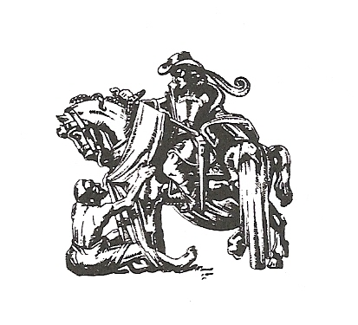
bisschop wilden kronen, verstopte hij zich in een tuin. Maar hij werd verraden door het gekwaak van een gans, waarna hij in een triomftocht naar het bisschoppelijk paleis
werd gevoerd.
In afgebakend stuk park of berm 5 voorwerpen (of 5 geplastificeerde kartonnen met afbeeldingen van Sint-Maarten op) zoeken ivm Sint-Maarten. (bijkomende vraag:
welke van de afbeeldingen is historisch meest correct?)

7) Bij de bekende legende over de mantel van Sint-Maarten heb je je misschien al iets afgevraagd. Als je er even bij stil staat misschien toch wel raar dat Sint Maarten dat deed en niet iets anders… Zou jij het niet anders opgelost hebben? Ipv gans zijn mantel te geven, sneed hij hem in twee… Natuurlijk niet omdat hij toch een beetje gierig was, maar omdat de uitrusting van Romeinse officieren half betaald is / eigendom is van de Romeinse staat.
We gaan geen mantel in 2 scheuren maar er natuurlijk wel een opdracht meedoen: mantel dichtknopen, losknopen en doorgeven. Zoveel mogelijk leerlingen doen dit in 5 minuten. Als iedereen geweest is, mag je opnieuw beginnen van nummer 1.
Of individueel: binnen 1 minuut…
8) In het heiligenleven van Sint-Maarten (de Vita Sancti Martini) staan straffe stoten die niet moeten onderdoen voor de toeren van Harry Potter. Die wonderverhalen moeten aantonen dat Martinus een straffe heilige was om mensen te overtuigen om zich te bekeren tot die machtige katholieke godsdienst. Toen Martinus in vijandig gebied gevangen genomen was, werd hij op de proef gesteld : hij werd geboeid onder een boom gezet die hij wou omhakken wegens afgoderij. Als bij wonder viel de boom net naast Sint Maarten.
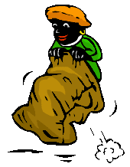
Om ecologische redenen gaan we geen bomen omhakken, maar wel een opdracht met zo’n boomstam: boomstam boven hoofden doorgeven en daarna tussen de benen doorgeven. Zoveel mogelijk maal doorgeven. Of individueel: over bepaalde afstand verrollen, opheffen, verdragen, …
9) Sint-Maarten en Sint-Niklaas hebben nogal wat gelijkenissen: beiden komen uit de rand van Europa (Turkije, Hongarije), beiden zijn al stokoud (° 317, + 397 - ° 2.., + 340)… Maar er zijn ook wel verschillen: de zak van zwarte piet past niet bij Sint-Maarten. Maar toch een praktische proef met dat attribuut.
Estafette zaklopen : in 5 minuten zoveel mogelijk maal de afstand (10 m) afleggen telkens door een andere leerling. Of individueel: bepaalde afstand in bepaalde tijd.
10) Als zoon van een Romeinse officier begon Martinus in 331 als 15jarige een legeropleiding in Italië. Zijn 25-jarige militaire carrière bracht hem in Gallië. Een militaire behendigheidsproef mag dus niet ontbreken.
In 5 minuten proberen de leerlingen één na één de begeleidende leerkracht zo vaak mogelijk te raken met een papieren zwaard. Dat van de leerkracht iets langer of steviger…

*) reserve opdracht: bisschopsmijter in papier vouwen – iets met Romeinse helm - …
beeld de legende van Sint-Maarten uit met zoveel mogelijk figurantenrollen – vertel een origineel verhaal over de kleine Sint-Maarten
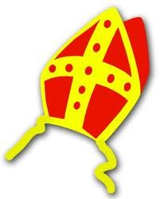

SINT-MAARTEN KWISSPEL
5 opdrachten volbracht = 1 verrassing af
te halen in het kraampje van de Wereldwinkel.

Naam: …………………………………….. Klas: ….

1 | 2 | 3 | 4 | 5 | 6 | 7

